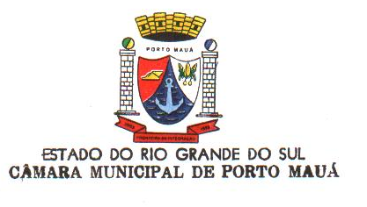
Município de Porto Mauá - RS
Câmara Municipal de Vereadores

A Comissão Representativa da Câmara Municipal de Vereadores de Porto Mauá comunica que realizará Audiência Pública para Avaliação das Metas Fiscais do 3° Quadrimestre de 2016, no dia 24 de Fevereiro de 2017, uma sexta -feira, às 09:30 horas, no Auditório da Câmara Municipal de Vereadores, situado à Rua Almirante Barroso, 655, nesta cidade.

Porto Mauá, RS, 20 de Fevereiro de 2017.

LAOZANE FATIMA DINON
Presidente Comissão Representativa

